KATA PENGANTAR
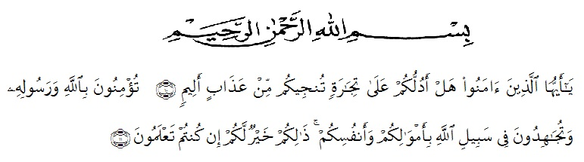
Artinya : “Hai orang-orang yang beriman, sukakah kamu aku tunjukkan suatu perniagaan yang dapat menyelamatkanmu dari azab yang pedih? (10). (yaitu) kamu beriman kepada Allah dan Rasul-Nya dan berjihad di jalan Allah dengan harta dan jiwamu. Itulah yang lebih baik bagimu, jika kamu mengetahui (11). (As-Shaff Ayat 10-11).
Puji dan syukur penulis panjatkan kepada Allah SWT Yang Maha Pemurah dan Maha Penyayang, dengan limpahan karunia-Nya penulis dapat menyelesaikan penyusunan skripsi ini dengan judul “Pengembangan Media Berbasis Android pada Materi Bangun Ruang untuk Kelas IV Sekolah Dasar”. Sebagai syarat mencapai gelar Sarjana Pendidikan pada Program Studi Pendidikan Guru Sekolah Dasar. Penulis mengucapkan terimakasih kepada semua pihak yang telah membantu dan membimbing penulis dalam penyusunan skripsi ini. Ucapan terima kasih penulis sampaikan kepada :
- Bapak H. KRT. Hardi Mulyono K. Surbakti, SE, M.AP selaku Rektor Universitas Muslim Nusantara Al-Washliyah Medan.
- Bapak Dr. Samsul Bahri., M.Si. selaku Dekan Fakultas Keguruan dan Ilmu Pedidikan Universitas Muslim Nusantara Al-Washliyah Medan.
- Ibu Dra. Sukmawarti, S.Pd., M.Pd, selaku Ketua Program Studi Pendidikan Guru Sekolah Dasar.
- Bapak Drs. Hidayat, M.Ed selaku dosen pembimbing yang telah meluangkan waktu dan perhatiannya untuk memberikan bimbingan dan pengarahan kepada penulis sehingga skripsi ini dapat diselesaikan.
- Kepala Sekolah beserta para guru dan peserta didik SD Negeri 106815 Marindal I yang telah mengizinkan dan membantu penulis untuk melakukan penelitian dalam menyelesaikan skripsi ini.
- Orang tua penulis, ayahanda Alm. Sofyan Rangkuti, S.Pd, dan Ibunda Dahlia Elisma Harahap, S.Pd, serta saudara penulis, M. Ikhsan Rangkuti, M.Pd dan Alm. Abdurrahman Rangkuti, serta pihak-pihak yang berpengaruh dalam proses penyelesaian propsal skripsi ini yang tidak dapat penulis sebutkan satu persatu.
Semoga segala bentuk bantuan yang telah diberikan kepada penulis mendapat balasan yang lebih baik lagi dari Allah SWT. Penulis memohon maaf apabila terdapat kesalahan dalam penulisan skripsi ini. Akhirnya penulis berharap semoga uraian dalam skripsi ini dapat menambah khazanah ilmu pengetahuan, dan bermanfaat bagi para pembaca dan dunia pendidikan.
Medan, 21 Maret 2023
Penulis

Khairunnisa Rangkuti
181434262

